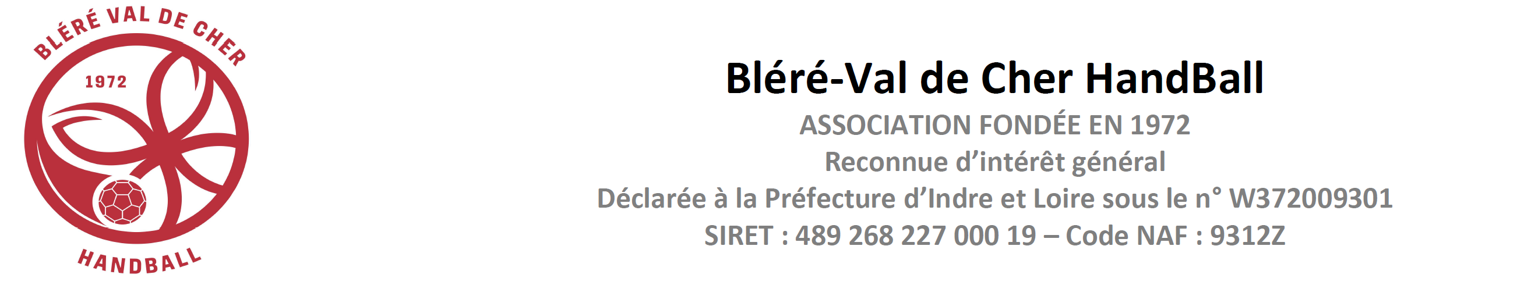

Je soussigné(e)   
Nom                ……………………     
Prénom            ……………………             
Adresse            ……………………     
Code postal & Ville     ……………………     
Téléphone            ……………………     
Email         ……………………@……………………     
N° carte d'identité    ……………………     
Délivrée par    …………………………………………, le ……/……/……     
Immatriculation du véhicule    ……………………

Déclare sur l’honneur :

• De ne pas être commerçant(e),

• De ne vendre que des objets personnels et usagés (article R321-9 du Code Pénal)

• De non-participation à 2 autres manifestations de même nature au cours de l’année civile (article R321-9 du Code Pénal).

Les réservations se font de préférence :

Par mail 5437009@ffhandball.net

Par courrier BVCHB 280 rue du chemin vert 37150 Bléré

Ou en dernier recours par SMS au 0661932486

Les paiements se font de préférence : Tarif : 10 € les 5 mètres

Par CB via un lien Helloasso qui vous sera envoyé par mail.

Par chèque à l’ordre de « Bléré Val de Cher Handball » à joindre obligatoirement avec ce bulletin.

Je réserve  ........ emplacement et je joins mon règlement de …….  €uros     
      
Fait à  .........……….............................., le .... /.... / 20……....  Signature

REGLEMENT

Article 1 – Lieu

Parc de la Gâtine 37150 Bléré

Article 2 -Jour & heures de la brocante

DIMANCHE 27 AVRIL 2025 DE 7H A 18H

Article 3 - Réservations

Pour être valide les réservations devront être finalisées avant le 24 avril (bulletin d’inscription, copie de la CIN et le règlement)

Article 4 - Produits dont la vente est interdite

L’[article L310-2 du code du commerce](https://www.legifrance.gouv.fr/affichCodeArticle.do?cidTexte=LEGITEXT000005634379&idArticle=LEGIARTI000028747799&dateTexte=&categorieLien=id) précise que les particuliers ne peuvent vendre « exclusivement que des objets personnels et usagés ».

Ainsi, si vous créez vous-même des objets, **vous ne pourrez pas les vendre** dans une brocante, un vide-greniers ou une braderie, sans vous être au préalable déclaré comme professionnel (par exemple, sous le régime de la [micro-entreprise](https://www.economie.gouv.fr/entreprises/micro-entreprise-auto-entreprise)).

Dans ce cas, vous devrez payer les impôts et les charges sociales qui correspondent à votre régime.

Pour en savoir plus, consultez l’article consacré aux professionnels sur [entreprendre.service-public.fr](http://entreprendre.service-public.fr/)

Article 5 -Conditions d’attribution des emplacements

L’organisateur fera le placement à l’avance et de manière aléatoire (Les emplacements sont sur de l’herbe).

Article 6 - Prix et modalités de paiement

Emplacement de 5mètres pour 10€

L’organisateur ne procèdera à aucun remboursement en cas de non venu.

Article 7 - Conditions d’occupation et de libération des emplacements   

L’occupant devra laisser son emplacement propre et sans objets divers après son départ.